# 实验室安全考试操作指南

1. 使用本人的统一身份认证账号登录移动校园App。

2.首页【快捷服务】中找到【答题】按钮，点击进入。

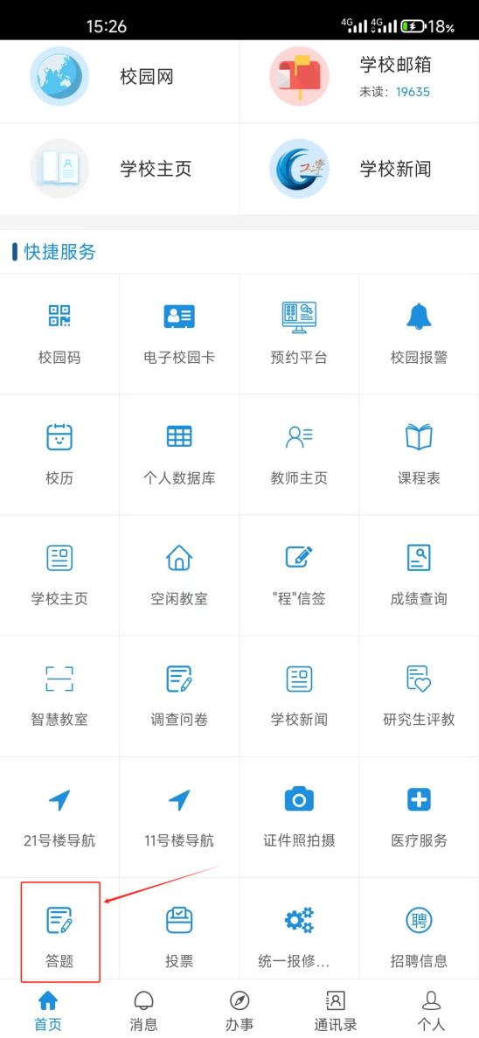

1. 您将看到所有试卷，各人根据需要作答的范围点击进入相应试卷开始答题，每题2分，每类试卷题目合计50题，满分100分，每个试卷答题限制时间因题目数量存在差异，请答题人注意。

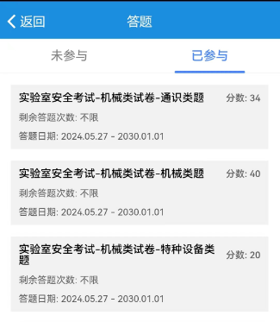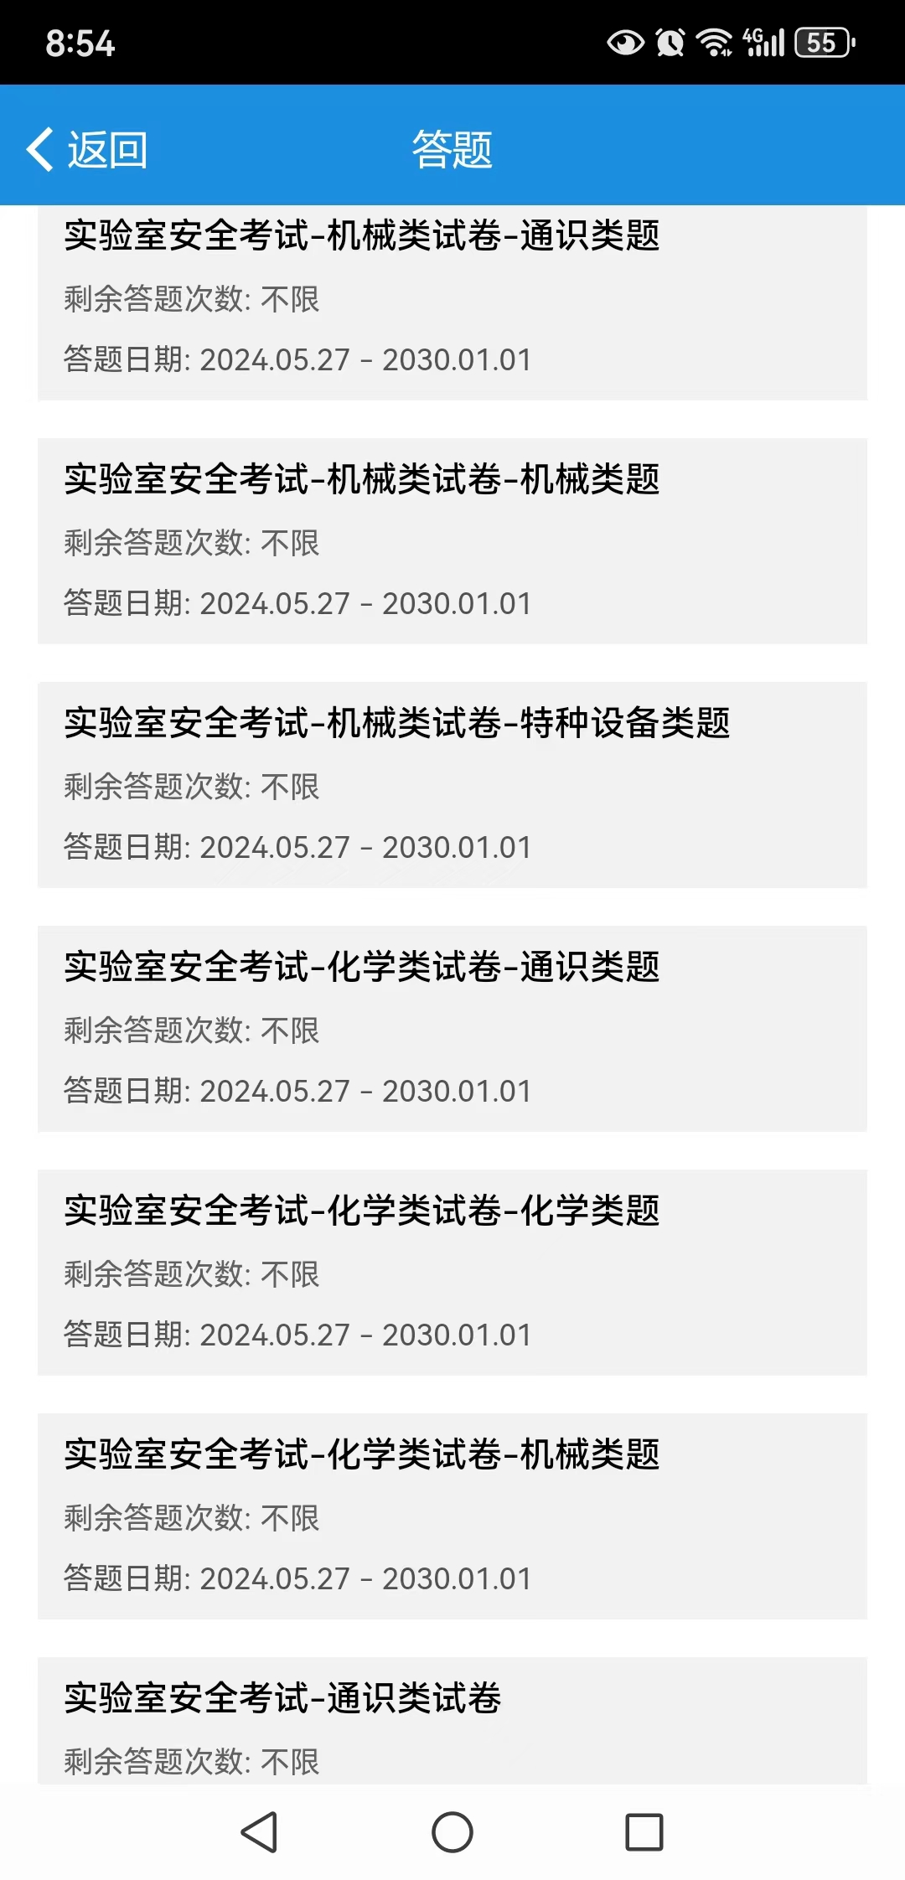

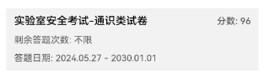

1. 涉及化学类人员，需要作答化学类试卷中的通识类题、化学类题、机械类题，三类题型合计50题，满分100分。

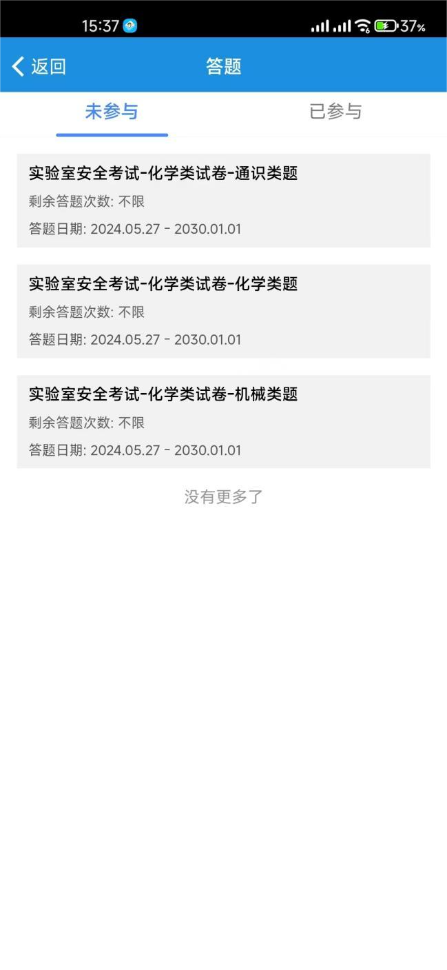

涉及机械类人员，需要作答机械类试卷中的通识类题、机械类题、特种设备类题，

三类题型合计50题，满分100分。



不涉及机械类及化学类人员，只需作答通识类试卷，共50题，满分100分。



5.回答完所有题目后，在页面最下方点击【提交】按钮，即可查看本套题的成绩与正确答案。建议答题之后截图保存分数页面，汇总后提交实验室负责人存档备查。

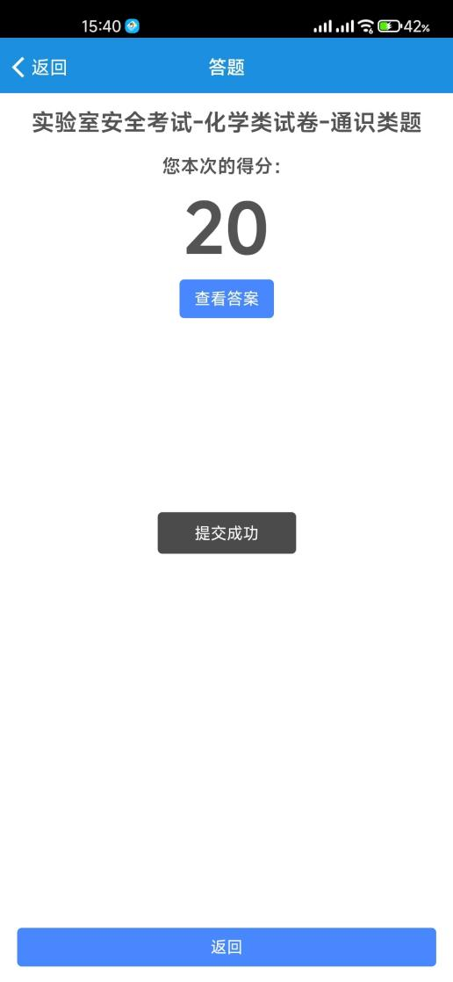

6.答题没有次数限制，您可在【已参与】标签页中重复答题，直到获得满意的成绩

